
活動報告表
活動名稱 | 外籍生11月份關心餐會
活動日期 | 107年11月21日 | 活動地點 | 柴燒窯
活動對象 | 外籍生 | 參加人數 | 20人
活動成效 | 外籍生11月份關心餐會
活動照片
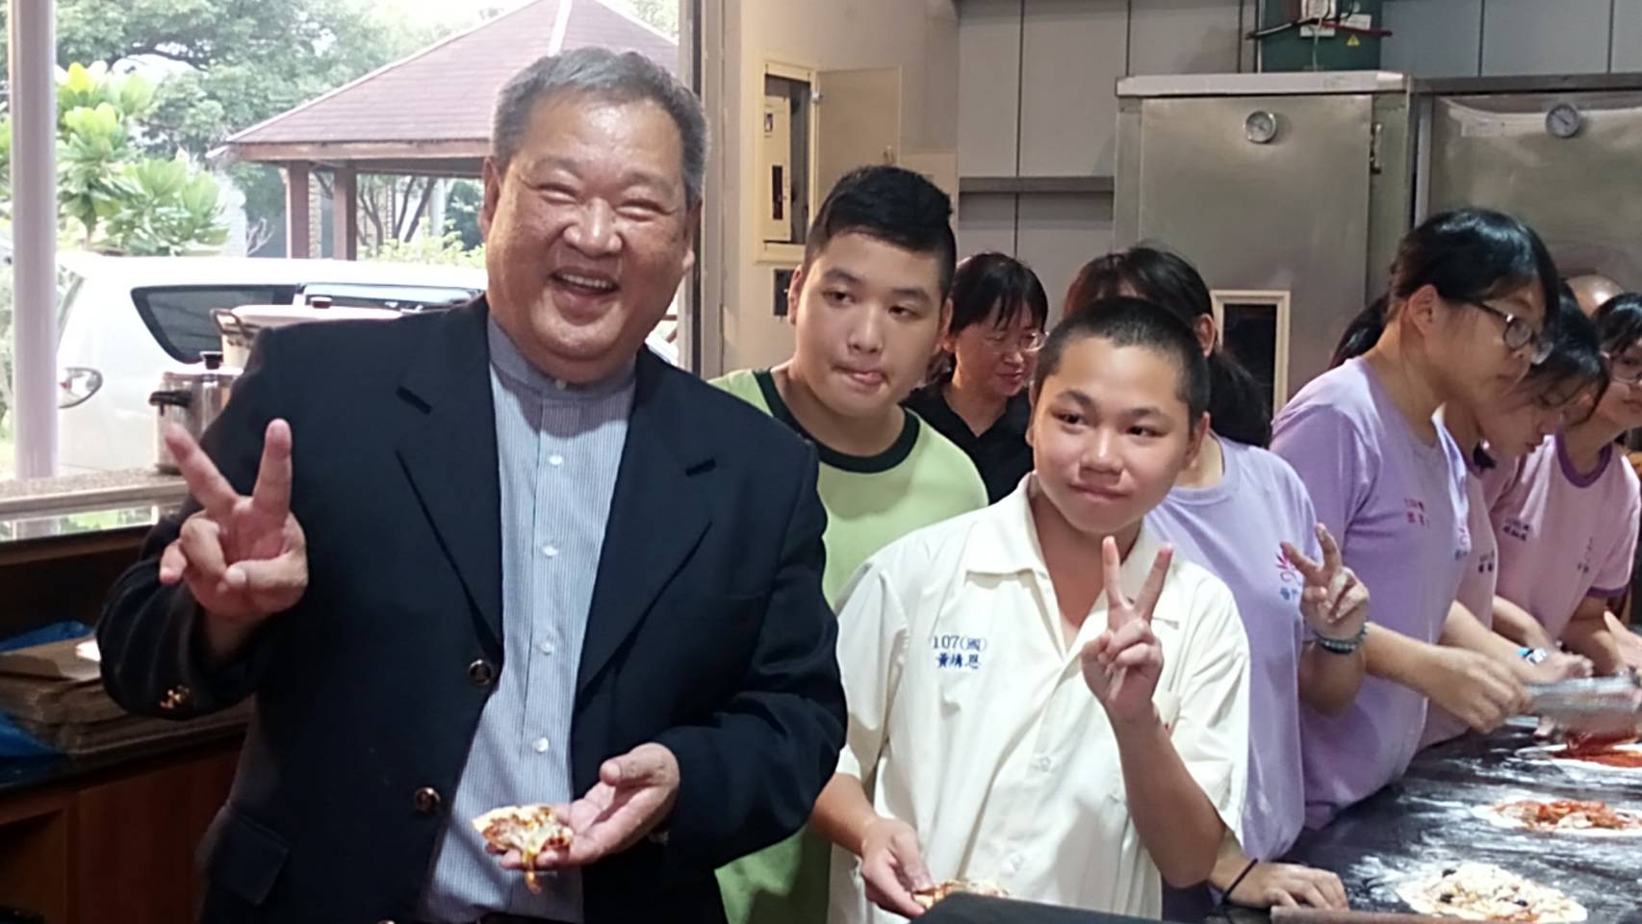
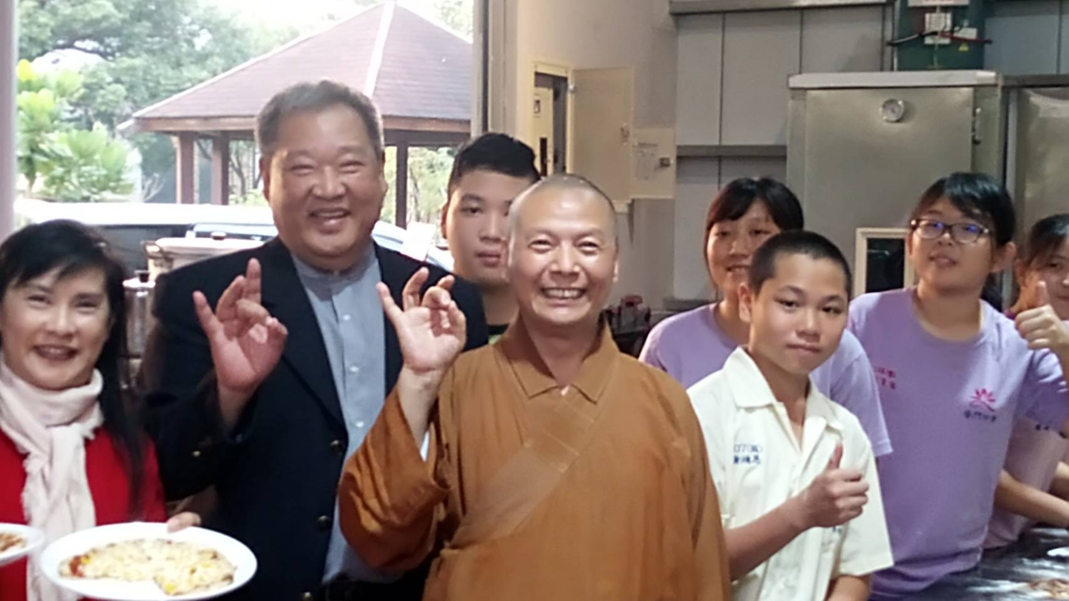

活動照片
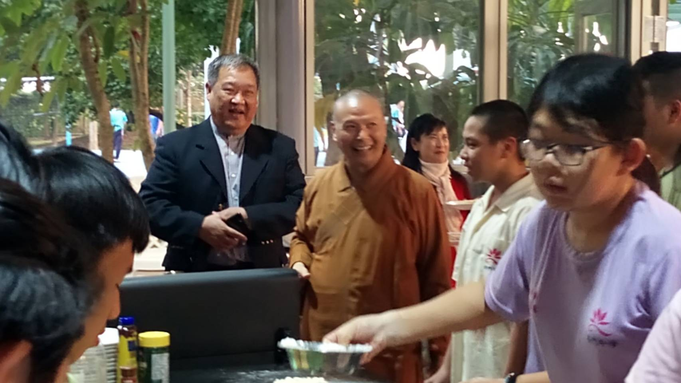
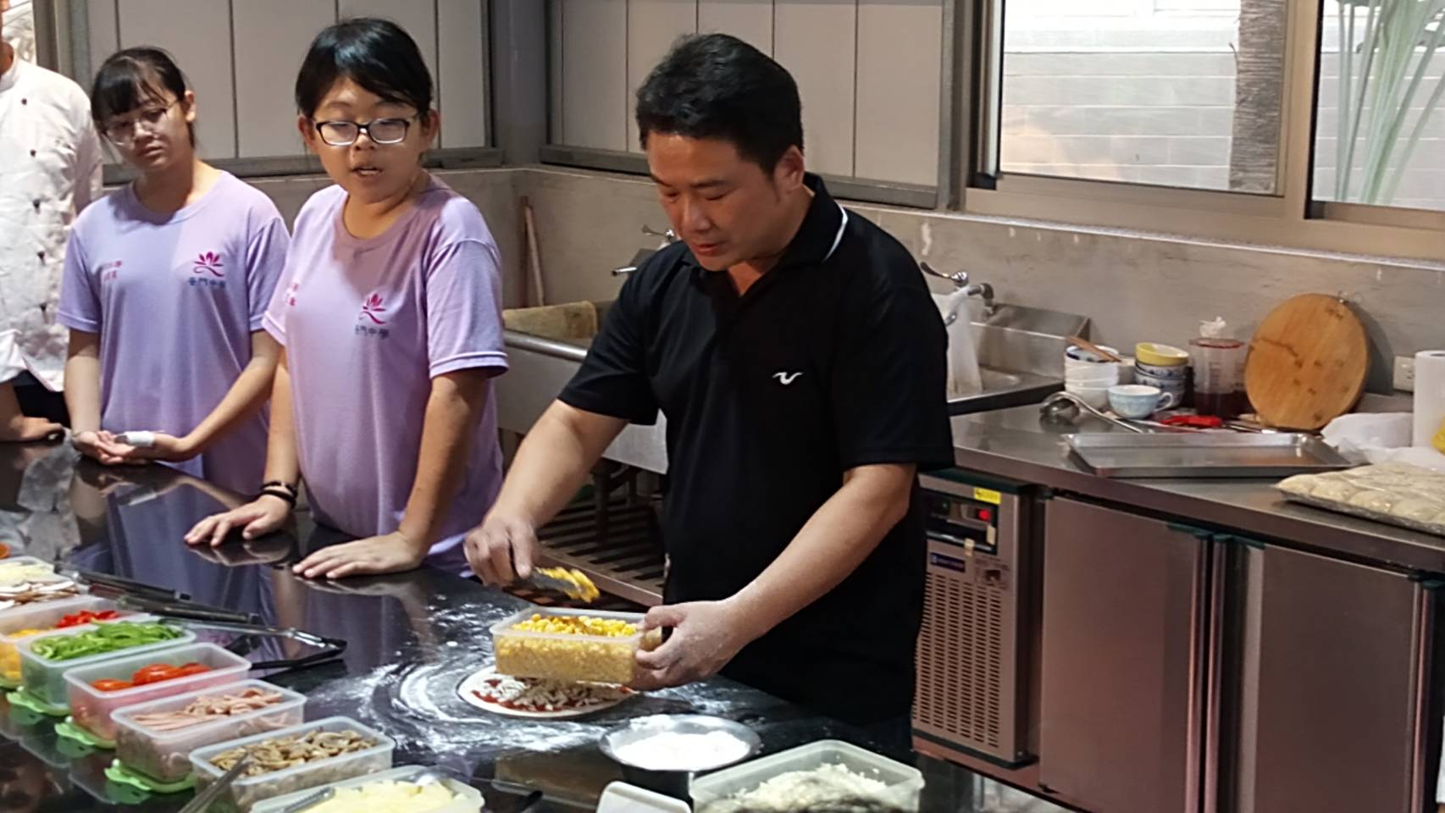

活動照片
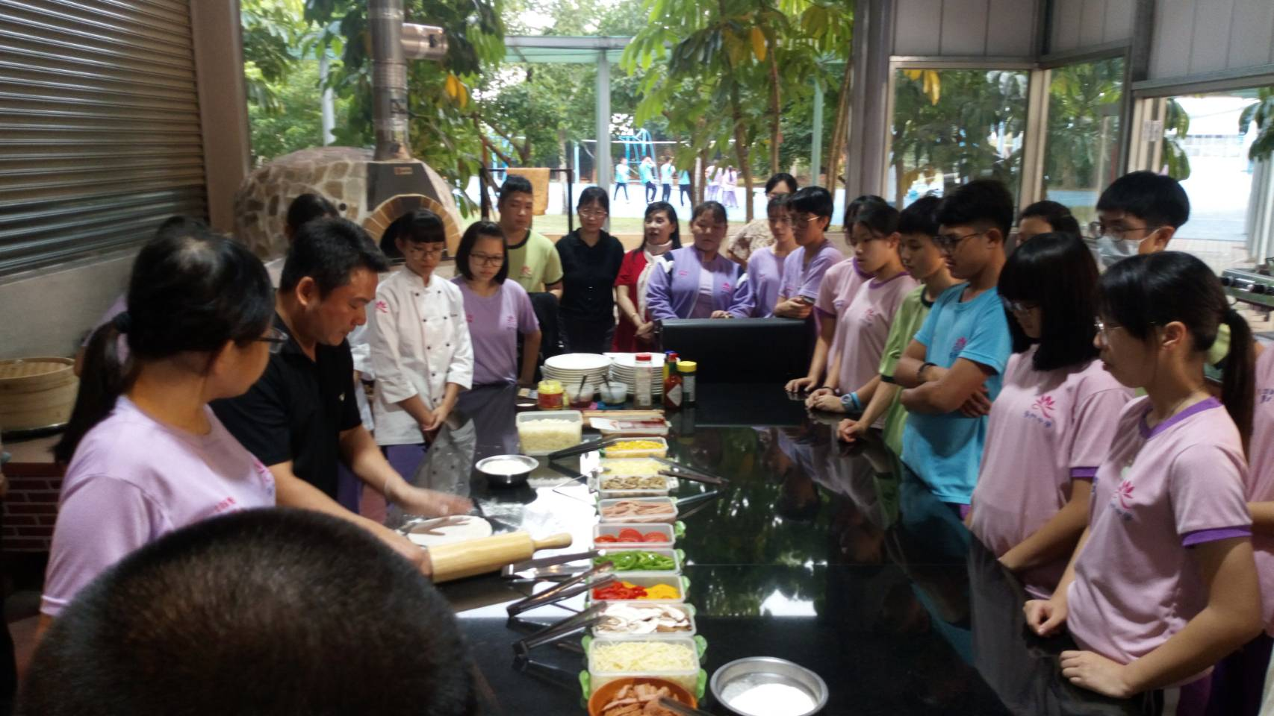
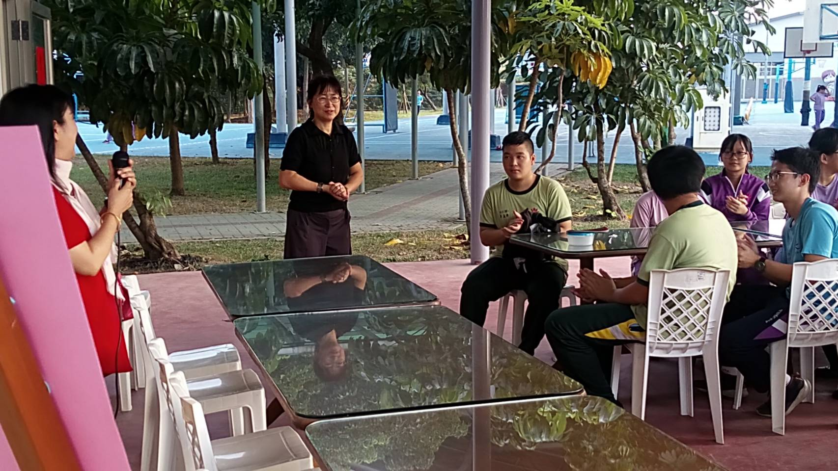

活動照片
